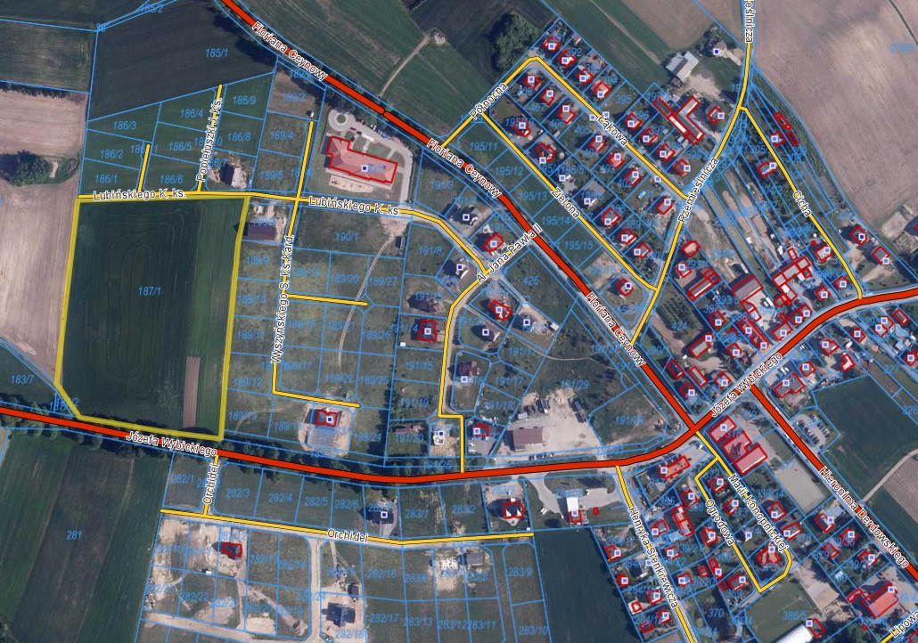

Działka nr 187/1 (po podziale działki nr 187/4; 187/5; 187/6; 187/7; 187/8; 187/9; 187/10; 187/11; 187/12; 187/13; 187/14; 187/15; 187/16; 187/17; 187/18; 187/19; 187/20; 187/21

obręb Klukowa Huta